**12+**

МБУК ВР «МЦБ» им. М. В. Наумова

Добровольский отдел

**«Писатель мудрых сказок»**

рекомендательный список

(к 200-летию со дня рождения М.Е. Салтыкова-Щедрина.

В рамках проекта «Литературная палитра»)

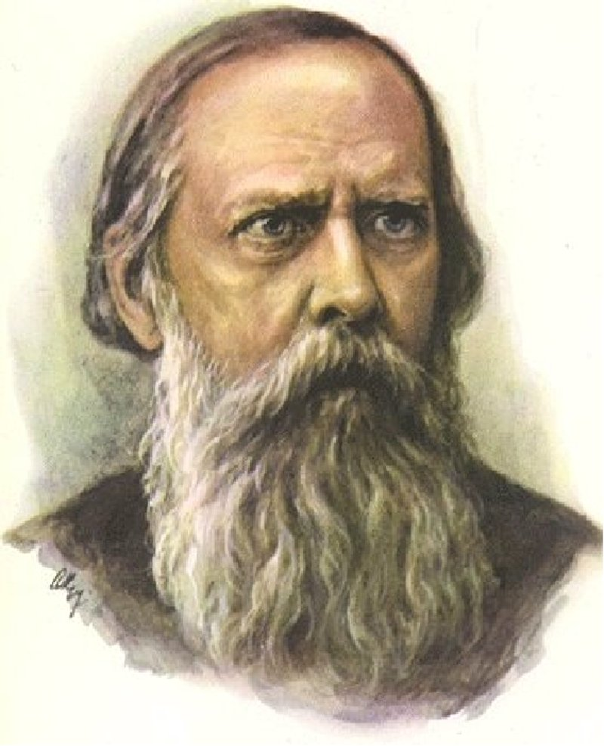

Подготовила:

главный библиотекарь

Добровольского отдела

Пенькова Е.Н.

п. Солнечный

2024г.

Михаил Салтыков-Щедрин – известный русский писатель, журналист, редактор, государственный чиновник. Его произведения входят в обязательную школьную программу. Салтыков-Щедрин прославился благодаря таланту сатирика. Его сатирические глубокие образы удивляет правдоподобностью, что говорит о том, что автор выбрал направление реализма. Михаил Евграфович Салтыков-Щедрин занял важное место в русской литературе, будучи преемником таких великих метров, как Пушкин и Гоголь. Его творчество глубоко национально, но имеет мировое значение. Щедрина ценят не только на родине, но и далеко за ее пределами. Предлагаем познакомиться с биографией Михаила Салтыкова-Щедрина подробнее. В рекомендательном пособии вашему вниманию представлен аннотированный список литературы М. Е. Салтыкова-Щедрина, которая имеется в фонде Добровольского отдела.

**Салтыков-Щедрин, М.Е. Премудрый пескарь.** Сказки [Текст] / М.Е. Салтыков-Щедрин. – Москва: Э, 2015. – 218 с. – (Классика в школе)

В книгу включены сказки М. Е. Салтыкова-Щедрина, которые изучают в 7, 8 и 10 классах. Рекомендовано для старшего школьного возраста.

**Салтыков-Щедрин, М.Е. Сказки** [Текст] / М.Е. Салтыков-Щедрин; худож. В.Г. Бритвин. – Москва: Детская литература, 2016. – 218 с.: ил. – (Школьная библиотека). В книгу вошли избранные сказки великого русского писателя М. Е. Салтыкова-Щедрина. Рекомендовано для старшего школьного возраста.

**Салтыков-Щедрин, М.Е. Сказки** [Текст] / М.Е. Салтыков-Щедрин. – Санкт-Петербург: Лениздат, 2014. – 320 с. – (Лениздат классика).

В этот сборник вошли как самые популярные сказки Салтыкова-Щедрина, хорошо знакомые и детям, и взрослым, так и произведения, практически неизвестные современному широкому читателю – и потому тем более достойные знакомства с ними. Сказки язвительные и сатирические, сказки трогательные и лукавые, сказки притчево-философские. Сказки, бичующие человеческие и общественные пороки и воспевающие доброту и честность. Рекомендовано для старшего школьного возраста.

**Салтыков-Щедрин М.Е. Малое собрание сочинений** [Текст] / М.Е. Салтыков-Щедрин. – Санкт-Петербург: Азбука: Азбука-Аттикус, 2016. – 640 с.

В книгу вошли романы «Господа Головлевы», «История одного города» и сказки: «Пропала совесть», «Дикий помещик», «Игрушечного дела людишки» и др. Рекомендовано для старшего школьного возраста.

**Салтыков-Щедрин, М.Е. История одного города; Господа Головлевы** [Текст]: романы / М.Е. Салтыков-Щедрин. – Москва: Вече, 2017. – 512 с. – (100 великих романов)

Острая сатира обязана быть гротескной, подобной злому шаржу или талантливой карикатуре. Такова «История одного города» Михаила Евграфовича Салтыкова-Щедрина (1826–1889) – сочинение эпическое, «былинное» и сказочное. Хотя бы потому, что вся художественная литература представляет собой в некотором смысле «сказки для взрослых». «История одного города» – признанный шедевр фантастического реализма. Рекомендовано для старшего школьного возраста

**Салтыков-Щедрин, М.Е. Господа Головлевы** [Текст]: романы / М.Е. Салтыков-Щедрин; худож. В. Бритвин. – Москва: Детская литература, 2012. – 334с.: ил. – (Школьная библиотека)

В книгу великого русского сатирика вошел его знаменитый «общественный роман» «Господа Головлевы». Рекомендовано для старшего школьного возраста.

**Эти и многие другие книги**

**ждут вас в нашей библиотеке!**

**Желаем вам интересного чтения!**